Aufgabenstellung

Aufgabe 1

Modellieren sie das in der Abbildung dargestellte Modell für die Sparte Unfall in Faktor-IPS.
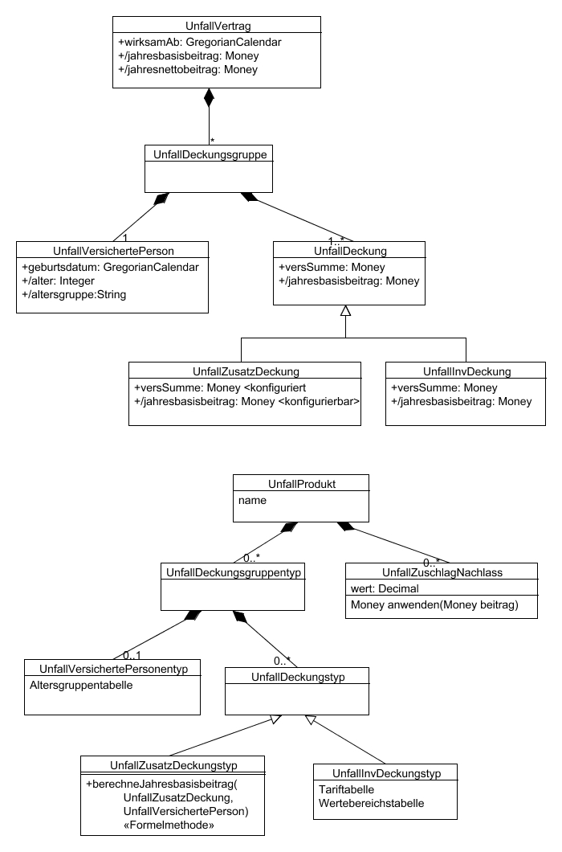

Vertragsteilklasse: UnfallVertrag
Das abgeleitete Attribut jahresbasisbeitrag des UnfallVertrags ist die Summe der jahresbasisbeiträge der UnfallDeckungen.
Das abgeleitete Attribut jahresnettobeitrag ergibt sich aus:
- jahresnettobeitrag_{i=0} = jahresbasisbeitrag
- jahresnettobeitrag_{i+1} = UnfallZuschlagNachlass_{i}.anwenden(jahresnettobeitrag_{i})
Also die Anwendung der Zuschläge / Nachlässe auf den jahresbasisbeitrag.

Vertragsteilklasse: UnfallVersichertePerson
- Die abgleiteten Attribute der Vertragsteilklasse UnfallVersichertePerson ergeben sich wie folgt: Das Alter ermittelt sich aus dem wirksamAb Datum und dem Geburtsdatum der Versicherten Person.
- Die Altergruppe wird aus der Altersgruppentabelle ermittelt, die mit dem UnfallVersichertePersonentyp assoziiert ist.

Vertragsteilklasse: UnfallDeckung
Die Klasse UnfallDeckung ist als abstrakt zu kennzeichen. Die abgleiteten Attribute werden in der entsprechenden Javaklasse nicht implementiert.

Vertragsteilklasse: UnfallZusatzDeckung
In der Ableitung UnfallZusatzDeckung werden die Attribute überschrieben und als produktkonfigurierbar gekennzeichnet.
- Damit wird das Attribut jahresbasisbeitrag durch eine Formel berechnet. Die entsprechende Formelmethode ist im UnfallZusatzDeckungstyp anzugeben.
- Für das Attribut versSumme werden die Grenzwerte im Produktbaustein angegeben. Siehe dazu unten bei Produkten.

Vertragsteilklasse: UnfallInvDeckung
Die Klasse UnfallInvDeckung leitet die beiden Attribute ebenfalls ab, deklariert sie jedoch nicht als produktkonfigurierbar, sondern die Ableitung dient lediglich als Indikator, dass diese Methoden implementiert werden.
- Die Implementierung des abgeleiteten Attributs jahresbasisbeitrag verwendet die im UnfallInvDeckungstyp deklarierte Tariftabelle, um den Beitragssatz zu ermittelt. In der Methode wird dann folgende Funktion implementiert: jahresbasisbeitrag = versSumme / 1000 * beitragssatz.
- Für das Attribut verSumme wird in der Javaklasse UnfallInvDeckung die Methode getRangeForVersSumme(String) implementiert. Es wird aus der Tabelle WertebereicheInvaliditaet für die Altergruppe in Min und Max Versicherungssumme gelesen und ein MoneyRange Objekt erzeugt.

Vertragsteilklasse: UnfallDeckungsGruppe
Die Klasse UnfallDeckungsGruppe dient dazu, dass man einer UnfallVersichertePerson mehrere UnfallDeckungen zuordnen kann. Somit kann man im Falle einer Familienversicherung für jede Versicherte Person eine Gruppe erzeugen und der Versicherten Person die entsprechenden Deckungen zuordnen. Im Falle der Einzelunfallversicherung wird also nur eine Gruppe erzeugt.

Produktbausteinklasse: UnfallZuschlagNachlass
Zu beachten ist das die UnfallZuschlagNachlass Produktbausteinklasse keine zugeordnete Vertragsteilklasse hat. Sie wird nur auf Produktseite modelliert. Die Methode
Money anwenden(Money beitrag) ist wie folgt zu implementieren:

public Money anwenden(Money beitrag){
return beitrag + beitrag * wert;
}

Aufgabe 2
Schreiben sie einen JUnit Tesfall in dem sie die Berechnung des Jahresbasis und JahresNettobeitrags des Vertrages, sowie die Berechnung der UnfallDeckungen testen. Verwenden sie dazu das InMemoryRepository um den Testfall unabhängig von den mit Faktor-IPS erfassten Bausteinen zu gestalten.

Aufgabe 3
Legen sie für das Attribut versSumme der UnfallDeckung eine Prüfung an, die produktabhängig prüft, ob die angegebene versSumme im entsprechend des Produktes korrekten Wertebereich liegt. Geben sie eine Fehlermeldungstext aus in dem die maximale Versicherungssumme angegeben wird.
Schreiben sie einen Testfall hierzu. Die Prüfung kann in der abstrakten Klasse UnfallDeckung implementiert werden, so dass sie für beide Subklassen gilt.

Aufgabe 4
Nachdem sie die Produktbausteine mit Faktor-IPS angelegt haben erstellen sie einen Faktor-IPS Testsfalltyp der den jahresbasisbeitrag der Deckungen, den jahresbasisbeitrag und den jahresnettobeitrag des Unfallvertrages, sowie die Altersgruppe der Versicherten Person gegen den im Testfall erwarteten Eingabewert vergleicht.

Produkte

Einzelunfall

UnfallProdukt: Einzelunfall 2008-09
name: Einzelunfall

UnfallDeckungsgruppentyp: DeckungsGruppe 2008-09
UnfallVersichertePersonentyp: Vp 2008-09

UnfallInvDeckung: Invaliditaet 2008-09

UnfallZusatzDeckung: Krankenhaustagegeld 2008-09

UnfallZusatzDeckung: Unfalltod 2008-09

Familienunfall

UnfallProdukt: Familienunfall 2008-09

UnfallDeckungsgruppentyp: DeckungsGruppe 2008-09

UnfallVersichertePersonentyp: Vp 2008-09

UnfallInvDeckung: Invaliditaet 2008-09

UnfallZusatzDeckung: Krankenhaustagegeld 2008-09

UnfallZusatzDeckung: Unfalltod 2008-09

UnfallZuschlagNachlass: FamilienNachlass 2008-09
wert: 0.1

Gemeinsame Produktbausteine
Diese werden für das Einzel- und Familienunfallprodukt gemeinsam verwendet

Deckungsgruppentyp
Die Deckungsgruppe gilt für das Einzel- und Familienunfallprodukt
UnfallDeckungsgruppentyp: DeckungsGruppe 2008-09

Versicherte Personentyp
Der Versicherte Personentyp gilt für das Einzel- und Familienunfallprodukt
UnfallVersichertePersonentyp: Vp 2008-09
- Altersgruppentabelle: Altersgruppe 2008-09

Deckungstypen
Die Deckungen gelten sowohl für das Einzelunfallprodukt alsauch für das Familienprodukt

- UnfallInvDeckung: Invaliditaet 2008-09
  - tariftabelle: TariftabelleInvaliditaet 2008-09
  - wertebereichstabelle: WBVersSummeInvaliditaet 2008-09
- UnfallZusatzDeckung: Krankenhaustagegeld 2008-09
  - jahresbasisbeitrag = wenn(alter <18) dann (versSumme * 1.3 ) sonst wenn(alter <65) dann (versSumme * 0.7 ) sonst versSumme * 1,8
- UnfallZusatzDeckung: Unfalltod 2008-09
  - jahresbasisbeitrag = wenn(alter <50) dann (versSumme/1000 * 1.3 ) sonst versSumme/1000 * 1.9

Tabellen

